Государственное бюджетное образовательное учреждение города Москвы
Краснопресненская детская художественная школа

Творческая работа
по теме:

Образ города: прошлое, настоящее, будущее

Выполнили:
ученики 8 класса ГБОУ КДХШ
Горелова Екатерина, Цветкова Александра, Апалькова Татьяна
Руководители:
педагог дополнительного образования Фролов Василий Игоревич,
педагог дополнительного образования Фролова Ольга Михайловна

Москва, 2012
Образ города: прошлое, настоящее, будущее
Представленное творческое задание стало результатом работы по двум программам художественной школы: курса «Композиция» из базовой программы школы и программе «Основы дизайна и моделирования костюма». Данная тема представляет собой синтез классической композиции с городской архитектурой и композиции костюма и включает в себя практический опыт работы по этим направлениям.
В старших классах художественной школы во время изучения станковой композиции, основной акцент делается на формировании у учащегося представления об устройстве мира, понимании образа жизни человека, его связи с природой, с культурой городской среды, взаимоотношениях в разных социальных группах и субкультурах. Так же, перед учащимися в этом возрасте стоит проблема нелёгкого выбора своей гражданской и общественной позиции, выбора дела всей своей жизни.
Через изучение различных художественных сред открывается возможность соприкоснуться с основами разных художественных профессий, проявить себя автором, созидателем, зодчим мира, окружающего нас. Юные художники знакомятся с законами формирования городской среды, видами взаимосвязей человека и города, с историей создания костюма, профессиональными приёмами при работе с эскизами одежды, способами художественного выражения собранных знаний в творческой работе в материале.
Цель работы: Создание образа города в определенный временной период (настоящее, прошлое, будущее).
Задачи работы:
- Научиться правильно отбирать материал для работы (выбор эпохи, определенного города, места) и погружаться в него (через разработку фрагментов и цветовых эскизов).
- Научиться связывать среду и человека – вписывать в городскую среду группы людей и одиночные фигуры (человек – отражение времени).
- Закрепить и развить навыки работы с различными художественными материалами (графическими и живописными).

Работа начинается с обсуждения проекта композиции, просмотра иллюстративного наглядного материала по теме, разработки предварительных эскизов, сбора дополнительного материала и информации, формирования представления о размере и художественной подаче итоговых работ.
На втором этапе разрабатывается композиционной основы с применением различных художественных материалов: графитные, ретушные и пастельные карандаши, акварельные и гуашевые краски, гелевые ручки, тушь, на различных форматах бумаги, в том числе и картон в натуральную величину.
Параллельно идёт формирование исторического стиля эпохи в эскизах одежды и групповых сценах.
На третьем этапе выполняется непосредственная работа над композицией на основных листах в материале (акварель или гуашь). По тональным и цветовым эскизам создаётся изображение города, городской среды, людей участвующих в жизни города, в соответствии с замыслом и необходимой детализацией.
Одной из задач работы является воплощение образа человека выбранного города в форме макета. Из различных видов бумаги, ткани с помощью клея создаются модели костюмов, надетые на манекены.
Итогом творческой работы класса стала выставка, на которой были представлены все подготовительные материалы: эскизы, цветовые раскадровки, фрагменты панорамы, картон, а также итоговые живописные композиции городов и макеты костюмов. Все это и стало «Образом города» - интересного, разнообразного, яркого, города во все времена и вне времени.
Список используемой литературы:
- История костюма. – М.: Арт-Родник, 2008.
- История русской архитектуры/Под общей ред. Ю.С. Ушакова. – СПб.: Стройиздат, 1994.
- Иттен И. Искусство цвета. – М.: Д.Аронов, 2010.
- Макарова М.Н. Рисунок и перспектива. Теория и практика: Учеб.пособие. – М.: Академический проект, 2012.
- Мода и стиль. – М.: Аванта+, 2002.
- Панксенов Г.И. Живопись. Форма, цвет, изображение: Учеб.пособие. – М.: Издательский центр «Академия», 2008.
- Русский костюм 1890-1917. Выпуск пятый. – М.: Всероссийское театральное общество, 1972.
- Фотобанки для сбора дополнительной информации: Depositphotos, Photodune, Istockphoto, 123RF, Мой мир на@mail.ru, Клуб Фотолюбителей Вконтакте и т.п.

«Город прошлого» Горелова Екатерина

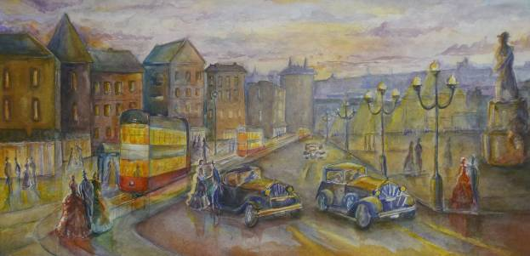
Итоговая работа, акварель, 40х80

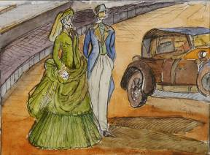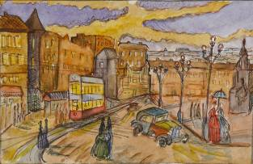
Цветовые эскизы, акварель, 10х15

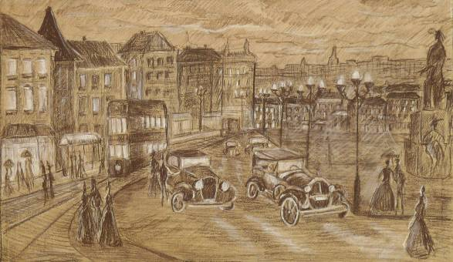
Картон, сепия, белый пастельный карандаш, 40х80
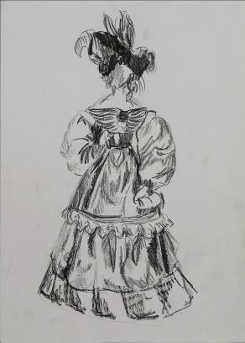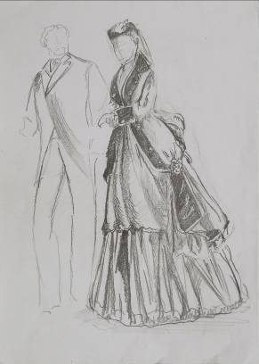
Эскизы костюмов, карандаш, А4

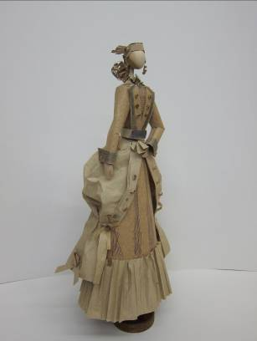
Макет костюма, бумага.

«Город настоящего» Цветкова Александра

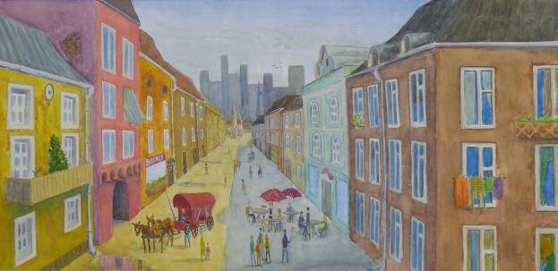
Итоговая работа, акварель, 40х80

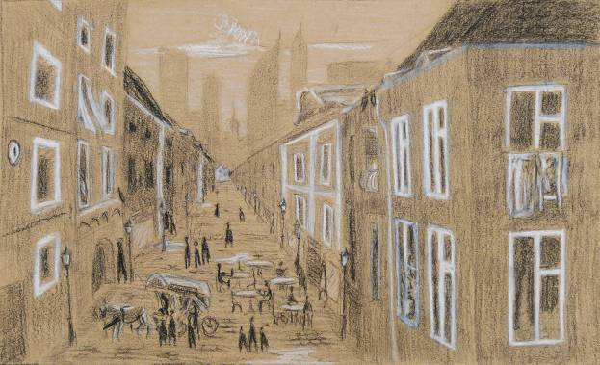
Эскиз, пастельные карандаши, 23х39

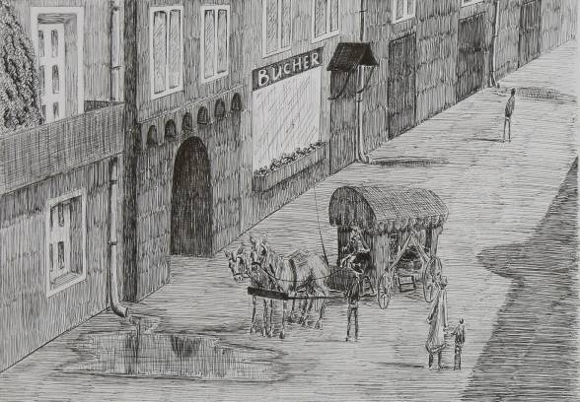
Фрагмент композиции, гелевая ручка, 29х42

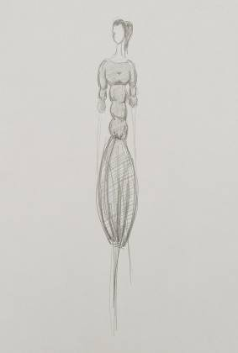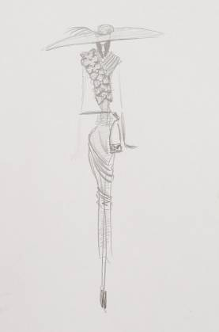
Эскизы костюмов, карандаш. А4
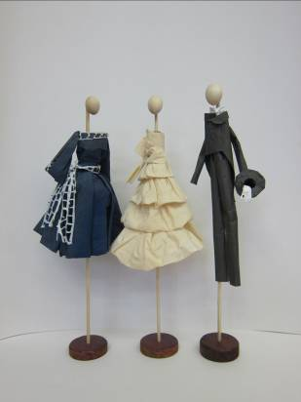
Макеты костюмов, бумага. Лебедкина Катерина.

«Город будущего» Апалькова Татьяна

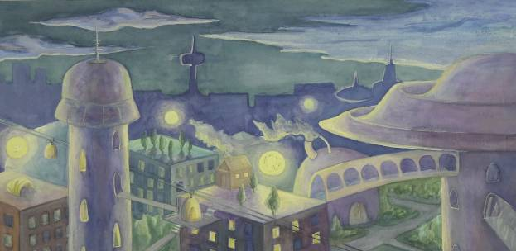
Итоговая работа, гуашь, 40х80
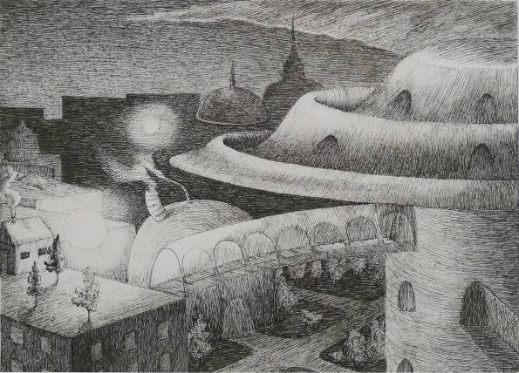
Фрагмент композиции, гелевая ручка, 32х44

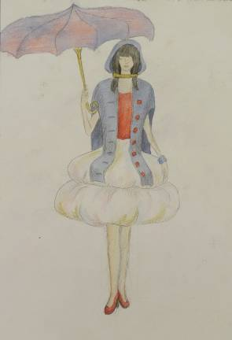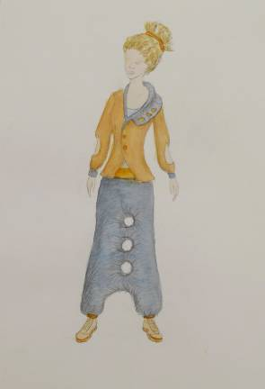
Эскизы костюмов, акварель, А4
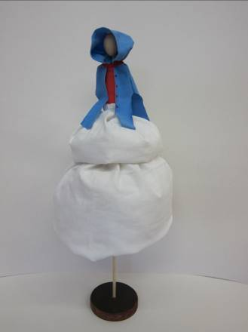
Макет костюма, ткань.

